AMAZON ÜRÜN YORUMLARI
DUYGU ANALİZİ
TF-IDF ve BERT Yaklaşımlarının
Karşılaştırmalı Analizi
— ◆ —
Veri Seti: Amazon Reviews 2023 — Electronics (43M+ ham yorum)
Nihai Örneklem: 539.502 dengeli yorum (~%51 Pozitif / ~%49 Negatif)
Yöntemler: TF-IDF & BERT (all-MiniLM-L6-v2) · 2×2 Ablation · 5 ML modeli
En İyi Sonuç: TF-IDF + Logistic Regression — Test F1 = 0.9185 · ROC-AUC = 0.9729

Veri Madenciliği Proje Raporu

Zeynep Ebrar Demir 210229029
Gizem Zor 210229060

1. Özet
Bu çalışmada, McAuley Lab tarafından yayınlanan Amazon Reviews 2023 veri setinin Electronics kategorisindeki 43 milyonu aşkın ham yorum üzerinde, çok aşamalı bir örnekleme ve önişleme süreci uygulanarak duygu analizi (sentiment classification) gerçekleştirilmiştir. Veri seti, kategori × rating bazında stratifiye örnekleme ve önişleme adımlarıyla 539.502 dengeli yoruma indirgenmiş; ardından klasik TF-IDF ve modern BERT (all-MiniLM-L6-v2) vektörizasyon yöntemleri, beş makine öğrenmesi modeli ile 2×2 ablation çerçevesinde karşılaştırılmıştır. En yüksek başarım TF-IDF + Logistic Regression kombinasyonuyla elde edilmiştir (Test F1 = 0.9185, ROC-AUC = 0.9729). Beklenenin aksine, modern BERT yaklaşımının bu veri setinde klasik TF-IDF’e üstünlük sağlayamadığı önemli bir bulgu olarak rapor edilmektedir.
Temel Çıkarım: Büyük ve dengeli bir ürün-yorumu veri setinde, fine-tune edilmemiş küçük bir BERT modeli, iyi tasarlanmış bir TF-IDF + lineer model hattının gerisinde kalmıştır. Bu, "modern her zaman daha iyidir" varsayımına karşı metodolojik açıdan değerli bir negatif sonuçtur.

2. Veri Kaynağı ve Örnekleme Süreci
2.1. Ham Veri Seti
Çalışmada Amazon Reviews 2023 veri setinin Electronics alt kategorisi kullanılmıştır. Bu kategoride yaklaşık 43 milyon ham yorum bulunmaktadır. Bu boyutta bir veri seti hem hesaplama maliyeti hem de sınıf dengesizliği açısından doğrudan modellemeye uygun değildir. Bu nedenle çok aşamalı, akıllı bir örnekleme stratejisi uygulanmıştır.
Veri seti JSONL (gzip ile sıkıştırılmış) formatındadır. Yorum başına temel özellikler: parent_asin (ürün kimliği), user_id, rating (1-5 yıldız), title (başlık), text (gövde), timestamp, helpful_vote ve verified_purchase. Ayrıca ürün meta verisi içeren meta_Electronics.jsonl.gz dosyası ile main_category bilgisi çekilmiştir.
2.2. Örnekleme ve Filtreleme Adımları (01_Veri_Okuma)
Aşağıdaki adımlar sırayla uygulanarak ham veri 43 milyondan 573.500 yoruma indirgenmiştir:
- Rating filtresi: Yalnızca 1, 2, 4 ve 5 yıldızlı yorumlar tutulmuş; 3 yıldızlı (nötr) yorumlar binary sentiment sınıflandırmasını bulanıklaştırdığı için dışlanmıştır.
- Kategori filtresi (min_count_per_rating=10000): Her bir rating sınıfı (1, 2, 4, 5) için en az 10.000 yoruma sahip ana kategoriler süzülmüştür.
- Hariç tutulan kategori: 'Apple Products' kategorisi çeşitlilik sağlamadığı ve örneklem sınırlarında kaldığı için analizden çıkarılmıştır.
- Ürün başına yorum limiti: min_reviews_per_product=5 (yeterli içeriği garanti eder), max_reviews_per_product=50 (popüler ürünlerin örneklemi domine etmesini engeller).
- Stratifiye nihai örnekleme (target_samples_per_rating=10000): Her ana kategori × her rating sınıfı kombinasyonundan 10.000 yorum rastgele seçilmiştir.
Bu süreç sonunda 573.500 satır × 9 sütun boyutunda main_kategori_orneklem.csv dosyası oluşturulmuş ve veri yaklaşık 75.000 kat küçültülerek modellenebilir hale getirilmiştir.
3. Keşifsel Analiz ve Önişleme
3.1. Keşifsel Veri Analizi (02_Veri_Analizi)
Örneklenen 573.500 satırlık veri seti üzerinde kapsamlı bir Keşifsel Veri Analizi (EDA) gerçekleştirilmiştir:
- Boyut: 573.500 satır × 9 sütun.
- Eksik veri: title sütununda 92 (%0.02), text sütununda 107 (%0.02) eksik kayıt — ihmal edilebilir oranlar.
- Aykırı değer analizi (IQR yöntemi): helpful_vote sütununda 62.081 (%10.82), text_length sütununda 48.789 (%8.51) aykırı kayıt tespit edilmiş; bu kayıtlar tamamen silinmeyip ileri aşamada uzunluk filtresi ile yönetilmiştir.
- İstatistiksel inceleme: Betimsel istatistikler, rating dağılımı ve değişkenler arası korelasyon matrisi çıkarılmıştır.
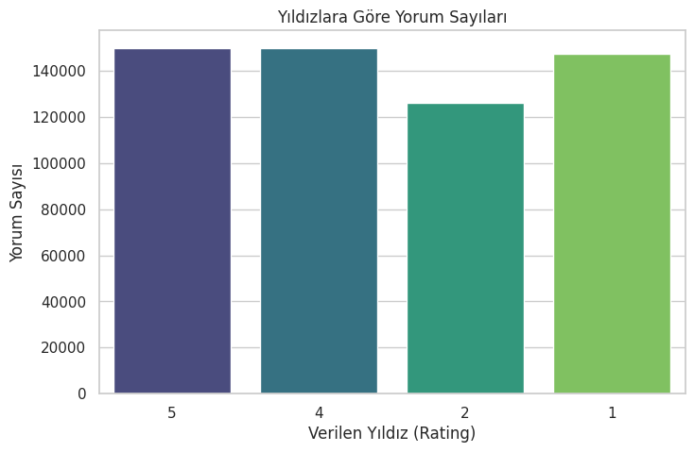
Şekil 1. Yıldız (rating) sınıflarına göre yorum sayıları — örneklem tasarımı gereği dört sınıf de yaklaşık dengeli dağılmaktadır.
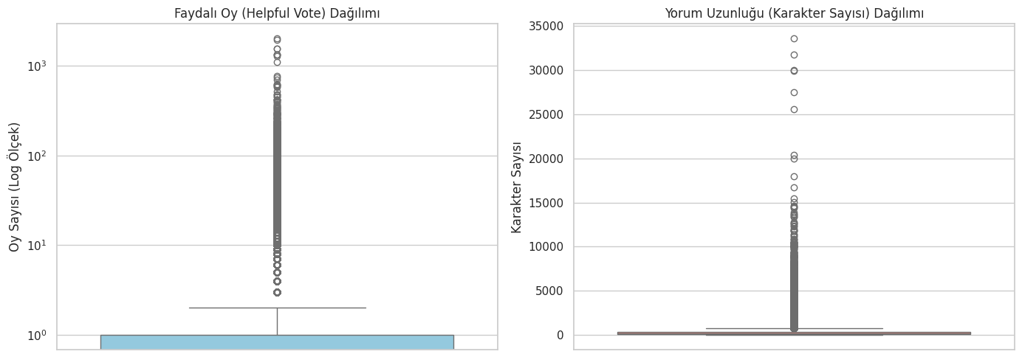
Şekil 2. helpful_vote ve yorum uzunluğu (karakter) dağılımlarının kutu grafikleri. Her iki değişken de güçlü sağa çarpık ve yoğun aykırı değer içermektedir (log ölçek).
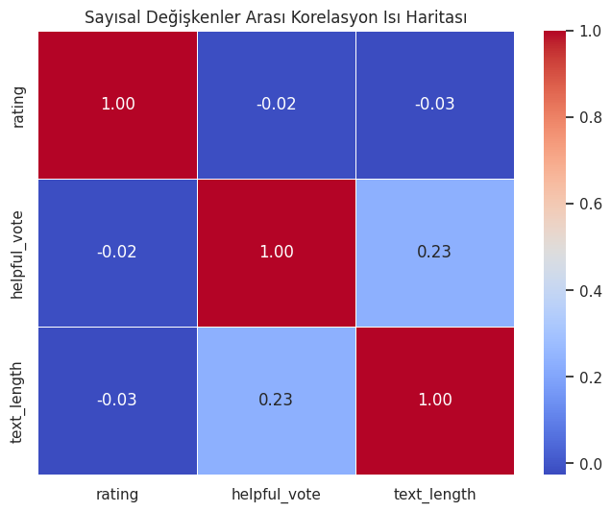
Şekil 3. Sayısal değişkenler arası korelasyon ısı haritası. rating ile diğer sayısal değişkenler arasında anlamlı doğrusal ilişki bulunmamaktadır.
3.2. Önişleme ve Özellik Mühendisliği (03_Veri_onisleme)
Önişleme adımları aşağıdaki sırayla uygulanmıştır:
- Eksik veri temizliği: 573.500 → 573.334 satır (166 satır silindi).
- Yapısal özellik türetimi: char_count, word_count, exclamation_count, question_count, uppercase_count, avg_word_len, verified_purchase.
- Metin temizliği: lowercase, HTML/URL/noktalama silme, çoklu boşluk normalizasyonu, NLTK İngilizce stopwords elenmesi.
- Uzunluk filtresi: 10-1000 karakter dışındaki yorumlar çıkarıldı (çok kısa = bilgi yok, çok uzun = aykırı).
- Etiketleme: 1-2 yıldız → 0 (Negatif), 4-5 yıldız → 1 (Pozitif).
- Ölçekleme: Korelasyon analizi ile redundant özellikler elenmiş, kalan sayısal özellikler MinMaxScaler ile [0,1] aralığına ölçeklenmiştir.
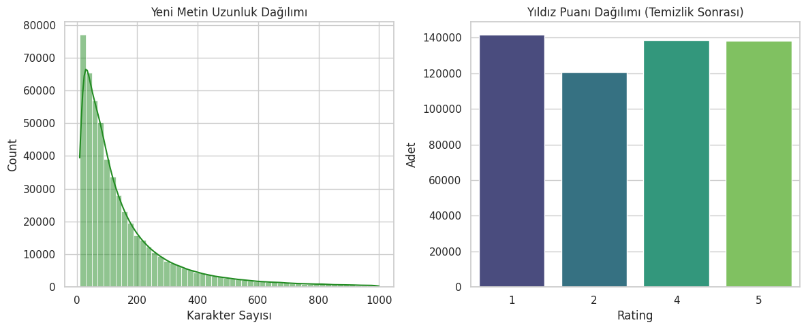
Şekil 4. Temizlik sonrası metin uzunluğu dağılımı (sol) ve yıldız puanı dağılımı (sağ). Uzunluk filtresi sonrası dağılım daha yorumlanabilir hale gelmiştir.
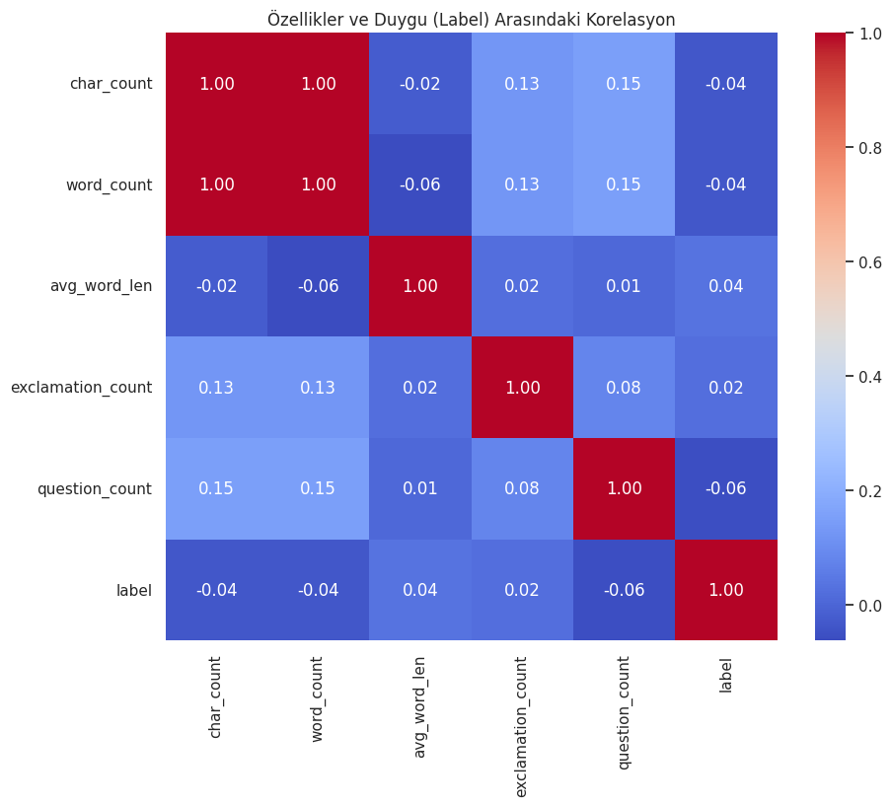
Şekil 5. Türetilen sayısal özellikler ile hedef etiket (label) arasındaki korelasyon. Tüm özelliklerin etiketle korelasyonu sıfıra yakındır (|r| ≤ 0.06) — bu, ileride raporlanan "sayısal özellikler katkı sağlamadı" bulgusunu önceden işaret etmektedir.
Final Veri Seti: amazon_reviews_preprocessed_FINAL.csv — 539.502 yorum, ~%51 pozitif – ~%49 negatif (dengeli dağılım).

4. Modelleme Stratejisi
4.1. Vektörizasyon Yaklaşımları
İki farklı yöntem kontrollü ablation çerçevesinde karşılaştırılmıştır:
- TF-IDF: ngram (1, 3) — unigram + bigram + trigram. Title için 5.000, text için 20.000 özellik; scipy.sparse.hstack ile yan yana → 25.000 sparse feature.
- BERT (all-MiniLM-L6-v2): Sentence-Transformers ile title ve text için ayrı 384 boyutlu dense embedding; np.hstack ile birleştirme → 768 boyut.
4.2. Ablation Tasarımı (2×2 Matris)
Bu tasarım sayesinde yatay karşılaştırma (04A↔04B, 05A↔05B) ile sayısal özelliklerin katkısı; dikey karşılaştırma (04A↔05A, 04B↔05B) ile vektörizasyon yönteminin etkisi izole biçimde ölçülebilmektedir.
 | Sadece Title + Text | + Sayısal Özellikler (Hybrid)
TF-IDF | Notebook 04A | Notebook 04B
BERT (MiniLM) | Notebook 05A | Notebook 05B
Tablo 1. 2×2 ablation tasarımı.
4.3. Veri Bölünmesi
539.502 yorum, stratified split ile %70 train (377.637) / %15 validation (80.939) / %15 test (80.926) olarak ayrılmıştır. random_state=42 ile tekrarlanabilirlik garanti edilmiştir. Data leakage’ı engellemek amacıyla TF-IDF Vectorizer, BERT encoder ve MinMaxScaler yalnızca train üzerinde fit edilmiş, validation ve test setlerine sadece transform uygulanmıştır.
4.4. Test Edilen Modeller
Beş farklı sınıflandırma algoritması kullanılmıştır:
- Klasik ML: Logistic Regression, Multinomial Naive Bayes, Linear SVM
- Modern Boosting: XGBoost, LightGBM
Not: Multinomial NB negatif değer kabul etmediği için BERT (05A, 05B) notebook’larında test edilememiştir.
5. Sonuçlar
5.1. Vektörizasyon × Model Karşılaştırma Tablosu
Aşağıdaki tabloda tüm değerler Test seti F1 skorlarıdır. Vurgulu (sarı) satır en iyi modeli göstermektedir.
Model | 04A (TF-IDF) | 04B (TF-IDF+) | 05A (BERT) | 05B (BERT+)
Logistic Regression | 0.9182 | 0.9185 | 0.8635 | 0.8637
Linear SVM | 0.9143 | 0.9145 | 0.8640 | 0.8641
LightGBM | 0.9092 | 0.9097 | 0.8755 | 0.8788
XGBoost | 0.8770 | 0.8781 | 0.8742 | 0.8742
Multinomial NB | 0.9026 | 0.9025 | — | —
Tablo 2. Tüm model × vektörizasyon kombinasyonları için Test seti F1 skorları.
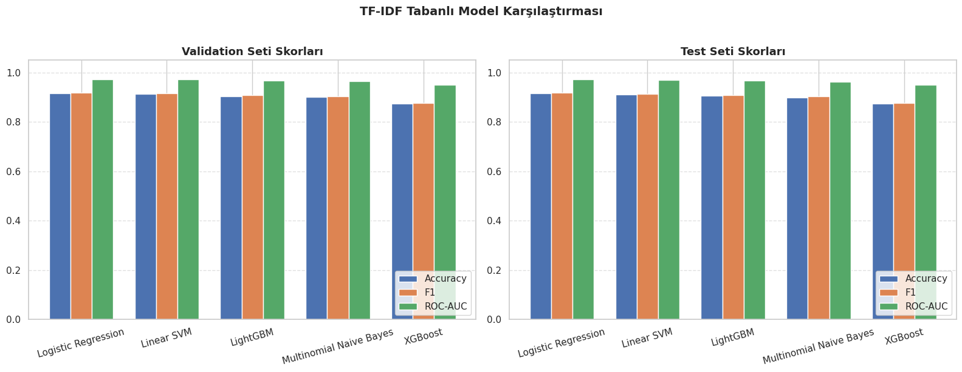
Şekil 6. TF-IDF tabanlı beş modelin Validation ve Test seti skorları (Accuracy, F1, ROC-AUC). Logistic Regression ve Linear SVM açık ara öndedir.
5.2. En İyi Modelin Detaylı Performansı
Model | Logistic Regression (Notebook 04B)
Vektörizasyon | TF-IDF (Title 5.000 + Text 20.000 + 6 sayısal özellik)
Test Accuracy | 0.9164
Test Precision | 0.9201
Test Recall | 0.9168
Test F1-Score | 0.9185
Test ROC-AUC | 0.9729
Eğitim Süresi | 13.98 saniye
Tablo 3. En iyi model (TF-IDF + Logistic Regression) detaylı test performansı.
5.3. Modelin Karar Mekanizması (Özellik Önem Dereceleri)
TF-IDF + Logistic Regression modelinin katsayıları, hangi kelimelerin pozitif ve negatif duyguyu en güçlü biçimde tetiklediğini açıkça göstermektedir. Bu yorumlanabilirlik, klasik yöntemin önemli bir avantajıdır.
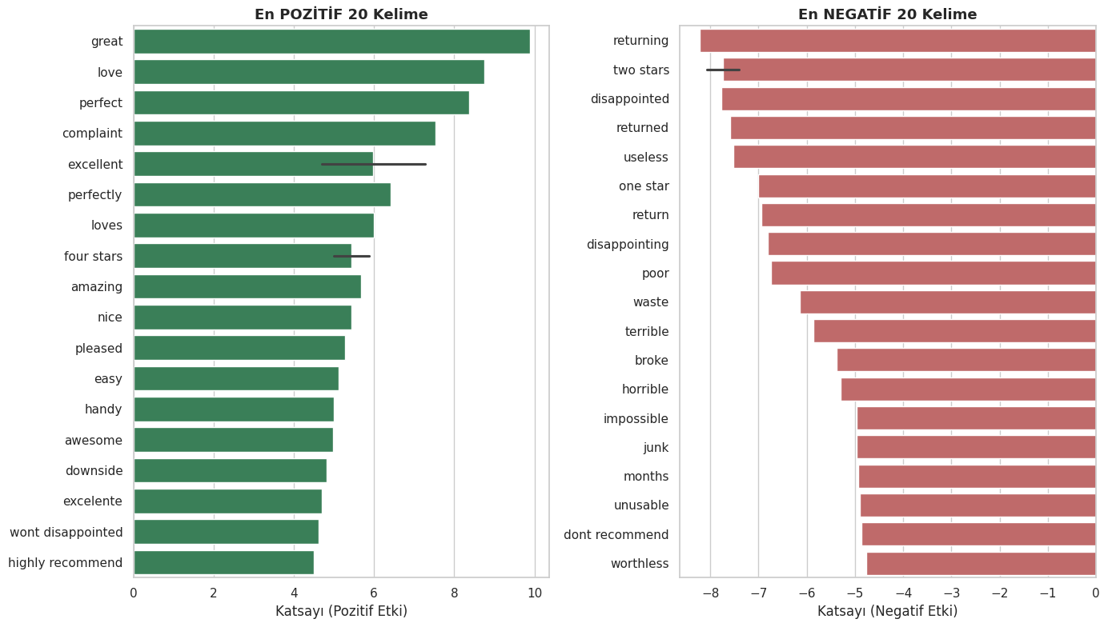
Şekil 7. En pozitif 20 kelime (sol, "great", "love", "perfect"…) ve en negatif 20 kelime (sağ, "returning", "disappointed", "useless"…) — modelin öğrendiği duygu sözlüğü.
5.4. Confusion Matrix Karşılaştırması (TF-IDF vs BERT)
En iyi algoritma olan Logistic Regression için TF-IDF (04A) ve BERT (05A) tabanlı modellerin Test seti confusion matrix’leri aşağıda karşılaştırılmaktadır.
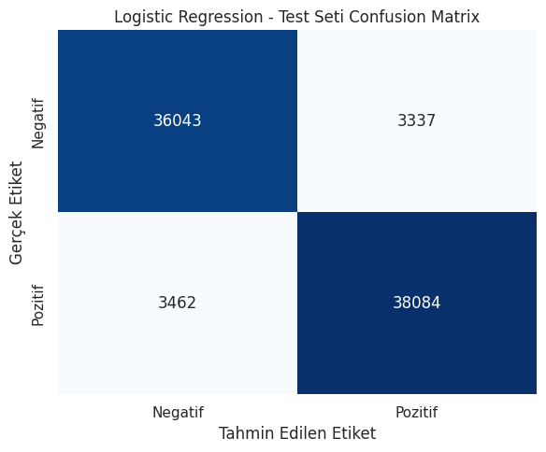 | 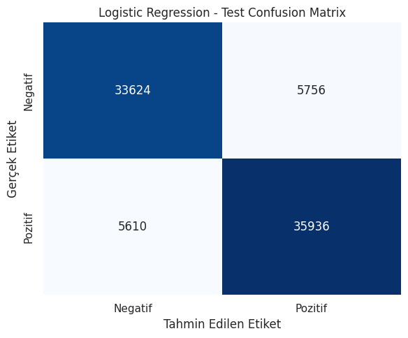
Logistic Regression — TF-IDF (04A) | Logistic Regression — BERT (05A)
Şekil 8. Confusion matrix karşılaştırması — TF-IDF, BERT’e göre daha az hata yapmaktadır.
5.5. ROC Eğrileri Karşılaştırması (04A vs 05A)
TF-IDF (04A) ve BERT (05A) tabanlı tüm modellerin ROC eğrileri aşağıda gösterilmiştir. TF-IDF tabanlı modellerin daha yüksek AUC değerlerine ulaştığı net biçimde görülmektedir:
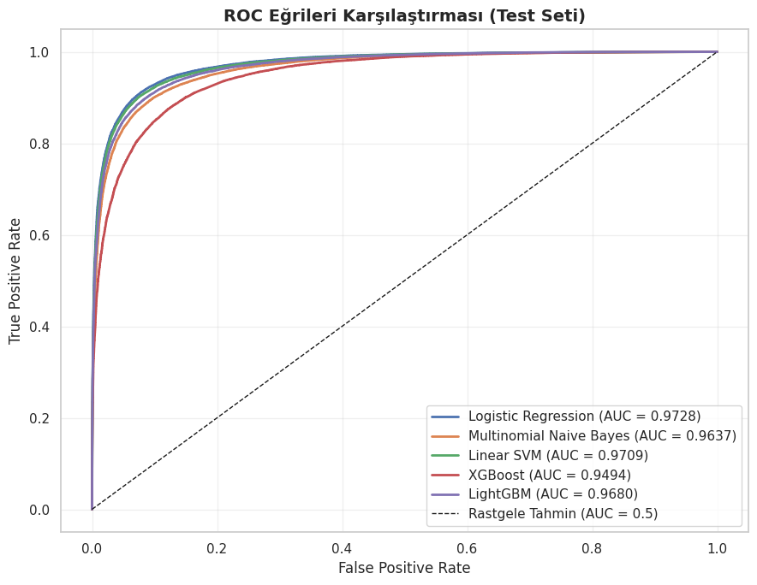
Şekil 9. Notebook 04A (TF-IDF) — Test seti ROC eğrileri.
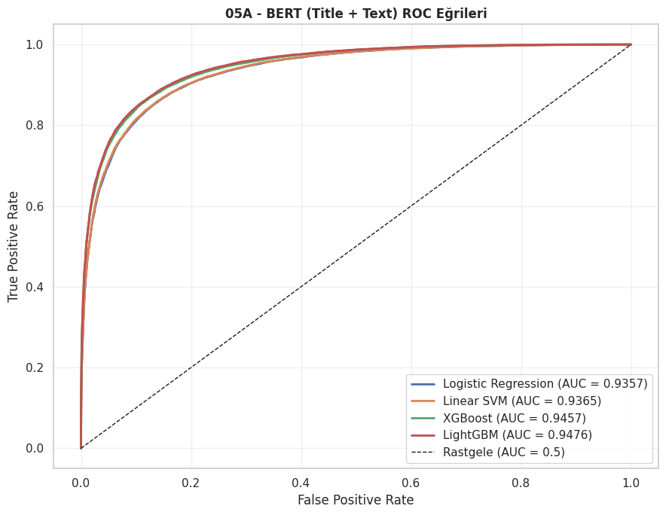
Şekil 10. Notebook 05A (BERT) — Test seti ROC eğrileri.
6. Tartışma ve Bulgular
6.1. Bulgu 1 — TF-IDF, BERT’i Geçti
Bu çalışmadaki en dikkat çekici bulgu, klasik TF-IDF yönteminin modern BERT embedding’lerine üstünlük sağlamasıdır. Tüm ortak modellerde TF-IDF, BERT’i ortalama %3-5 F1 puanı farkla geçmiştir. En çarpıcı fark Logistic Regression’da yaşanmıştır: TF-IDF ile %91.82 → BERT ile %86.35 (fark = -%5.47 puan). Olası açıklamalar:
- Kullanılan all-MiniLM-L6-v2 modeli, BERT-base’in 1/4 boyutunda küçük bir modeldir.
- BERT fine-tune edilmemiş, görev-özgül uyarlama yapılmamıştır.
- Yarım milyonu aşkın yorum içeren büyük ve dengeli veri setinde TF-IDF zaten güçlü patternler öğrenebilmektedir.
- Ürün yorumları görece kalıplaşmış bir dile sahiptir ("good", "bad", "recommend", "waste"); BERT’in semantik avantajı bu durumda azalmaktadır.
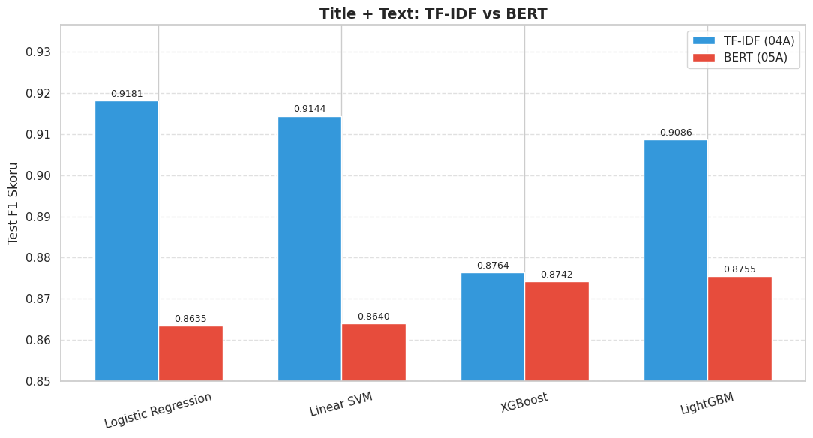
Şekil 11. Title + Text özellikleriyle TF-IDF (mavi) vs BERT (kırmızı) Test F1 karşılaştırması. Lineer modellerde fark belirgin, ağaç tabanlı modellerde ise kapanmaktadır.
6.2. Bulgu 2 — Sayısal Özellikler Anlamlı Katkı Sağlamadı
6 yapısal özelliğin (char_count, exclamation_count, question_count, uppercase_count, avg_word_len, verified_purchase) eklenmesi, hem TF-IDF (04A → 04B) hem BERT (05A → 05B) tarafında istatistiksel olarak anlamsız iyileşmeler getirmiştir (maksimum +0.0033 F1 puanı). Bunun nedenleri:
- TF-IDF tarafında 25.000 metinsel özellik yanında 6 sayısal özelliğin payı yalnızca %0.024’tür.
- Önişlemede lowercase dönüşümü uygulandığı için uppercase_count bilgisi clean_text’te zaten kaybolmuştur.
- Noktalama temizlendiği için ünlem ve soru işareti bilgileri sadece ayrı sayısal sütunlardan gelmektedir, marjinal kalmaktadır.
Bu bulgu, naif feature engineering yaklaşımının her zaman katkı sağlamayacağını gösterir ve metodolojik açıdan değerli bir negatif sonuçtur. Şekil 5’teki düşük özellik-etiket korelasyonları bu sonucu önceden desteklemektedir.
6.3. Bulgu 3 — Sparse’da Lineer, Dense’de Ağaç Tabanlı Modeller İyi
İlginç bir gözlem olarak, model sıralaması vektörizasyon tipine göre tersine dönmektedir:
- TF-IDF (sparse): Logistic Regression > Linear SVM > LightGBM > Naive Bayes > XGBoost
- BERT (dense): LightGBM > XGBoost > Linear SVM > Logistic Regression
Bu, ağaç tabanlı modellerin dense embedding’leri lineer modellerden daha etkin kullanabildiğine; lineer modellerin ise yüksek boyutlu sparse TF-IDF uzayında daha başarılı olduğuna işaret etmektedir.
7. Canlı Test Arayüzü (Gradio)
Eğitilen en iyi model, son kullanıcıların kendi ürün başlığı ve yorumlarını girerek gerçek zamanlı duygu tahmini alabilmesi için Gradio kütüphanesiyle bir web arayüzüne bağlanmıştır. Kullanıcı başlık ve yorum metnini girip "Submit" butonuna bastığında, model yorumu Pozitif (1) veya Negatif (0) olarak sınıflandırmaktadır. Aşağıdaki örnekte, başlangıçta olumlu görünüp sonradan olumsuza dönen karmaşık bir yorum doğru biçimde "Negatif" olarak etiketlenmiştir.”Flag” butonu ile de o an sorulan text ve title başlıklarıyla birlikte verilen sonuç kaydedilerek ileride kullanmka için bir yapı oluşturulmuştur.
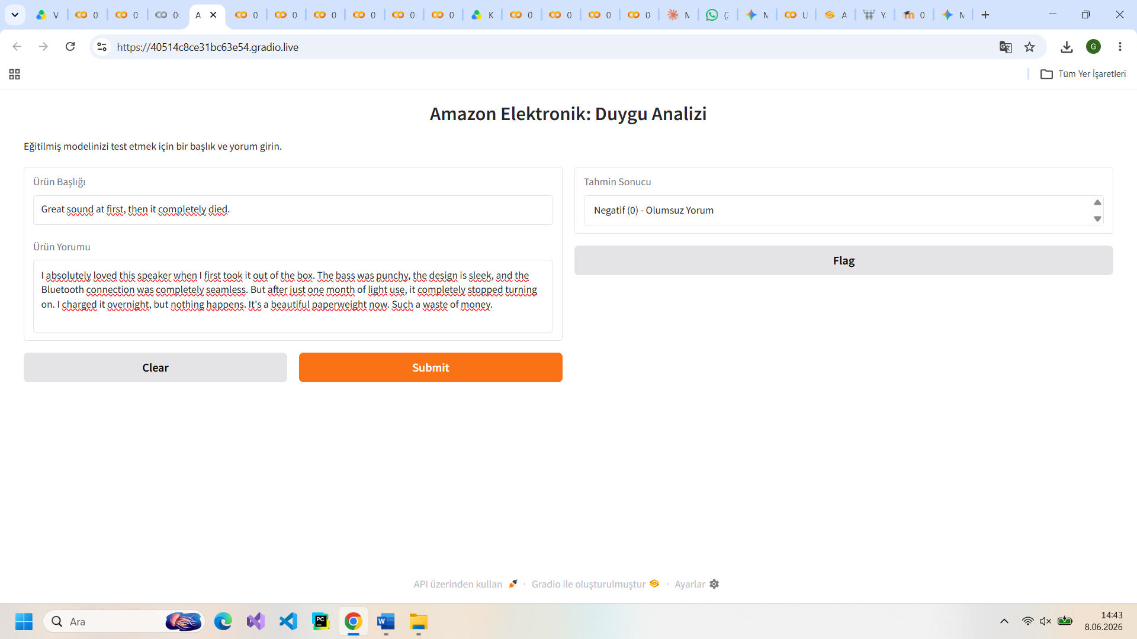
Şekil 12. Gradio ile geliştirilen "Amazon Elektronik: Duygu Analizi" canlı test arayüzü.
8. Sonuç ve Gelecek Çalışmalar
Bu çalışmada 43 milyon ham yorumdan 540 bin dengeli yoruma uzanan kapsamlı bir veri madenciliği boru hattı kurulmuş; klasik (TF-IDF) ve modern (BERT) vektörizasyon yöntemleri, 2×2 ablation çerçevesinde beş farklı algoritma ile karşılaştırılmıştır. Önerilen tasarım, hem vektörizasyon yönteminin hem de yapısal özelliklerin etkisini izole biçimde ölçmeye olanak sağlamıştır.
Sonuçlar, bu görev için en uygun çözümün TF-IDF + Logistic Regression kombinasyonu olduğunu ortaya koymuştur (Test F1 = 0.9185, ROC-AUC = 0.9729, eğitim süresi 14 saniye). Modern BERT yaklaşımı, kullanılan modelin küçüklüğü ve fine-tuning yapılmaması nedeniyle beklenenin aksine geride kalmıştır. Bu, modern yöntemlerin her zaman klasik yöntemleri geçmediğini ve doğru baseline seçiminin önemini vurgulamaktadır.

Bu çalışmanın bulguları ışığında, gelecek araştırmalarda öncelikli olarak BERT gibi modern dil modellerinin e-ticaret verisi üzerinde uçtan uca ince ayarının (fine-tuning) yapılması planlanmaktadır. Buna ek olarak, sınıflandırma problemini yalnızca ikili yapıda ele almak yerine, ürünün spesifik bileşenlerine yönelik özellik odaklı duygu analizi (aspect-based sentiment analysis) uygulanması ve analiz dışı bırakılan nötr yorumların da sürece dahil edilerek modelin ticari ve pratik değerinin artırılması hedeflenmektedir.

9.Kim Nereyi Yaptı

1. 01_Veri_Okuma.ipynb →Gizem
2. 02_Veri_Analizi.ipynb → Ebrar
3. 03_Veri_Önişleme →Gizem
4. 04A_TF_IDF.ipynb →Ebrar
5. 04B_TF_IDF_Sayısal.ipynb →Gizem
6. 05A_BERT.ipynb →Gizem
7. 05B_BERT_Sayısal.ipynb → Ebrar
8. 06_arayüz.ipynb →Ebrar

10. Kaynakça
Veri Seti= https://amazon-reviews-2023.github.io/

NOT:Veri seti büyük olduğu için gönderim sağlanmamıştır.Aşağıya drive linkini bırakılmıştır.
https://drive.google.com/drive/u/0/folders/1-rFlvWQKu_Z-pSMGWnDJVFb1pmAsHc7j

— Rapor Sonu —

